Рекомендации для родителей.
Тема недели: «Береги планету!»

Задание 1. Родителям рекомендуется:
Уважаемые родители, все мы живем в мире природы, и ребёнка надо знакомить с многообразными ее явлениями.
О чем же беседовать с ребёнком! Прежде всего, необходимо рассказать детям о взаимосвязи и взаимодействии всех природных объектов, чтобы они поняли главное: Земля – наш общий дом, а человек – часть природы (например, познакомить их с влиянием водоемов, лесов, воздушной среды и почвы на жизнь человека, растений, животных).
Следует познакомить детей с проблемами загрязнения окружающей среды, объяснить, как ухудшение экологических условий сказывается на человеке и живой природе.
Необходимо объяснить ребёнку, что выполнение привычных требований взрослых (не пей некипяченую воду, мой фрукты и овощи, мой руки перед едой) в наши дни может уберечь от болезней, а иногда и спасти жизнь.
Учите детей ответственному и бережному отношению к природе (не разорять муравейники, кормить птиц зимой, не трогать птичьи гнёзда, не ломать ветки, при этом объясняя, что не следует также забывать и об опасностях, связанных с некоторыми растениями или возникающих при контактах с животными.
Расскажите ребёнку о ядовитых растениях, которые растут в лесу, на полях и лугах и которые нужно знать каждому.
Необходимо объяснить детям, что можно делать и чего нельзя делать при контактах с животными. Например, можно кормить бездомных собак и кошек, но нельзя их трогать и брать на руки. Им нужно объяснить, что любые животные с детенышами или птицы с птенцами часто ведут себя агрессивно, могут напугать, травмировать. И, конечно же, ребёнок должен усвоить, что нельзя дразнить и мучить животных.
Одним из факторов экологической безопасности, как известно, является работа по восстановлению и улучшению окружающей среды.
Необходимо объяснить ребёнку, что нельзя мусорить на улице, так как это ухудшает экологию и отрицательно сказывается на здоровье человека, животных и растений.
Вы все прекрасно знаете эти простые истины, объясните их своему малышу, и помните, что главное – это ваш пример.
Именно на этапе дошкольного детства ребёнок получает эмоциональные впечатления о природе, накапливает представления о разных формах жизни, т. е. у него формируются первоосновы экологического мышления, сознания, закладываются начальные элементы экологической культуры. Влияние природы на ребёнка огромно: она встречает малыша морем звуков и запахов, тайнами и загадками, заставляет остановиться, присмотреться, задуматься.
Задание 2. Отгадать загадку:
Ни начала, ни конца, ни затылка, ни лица, Но знают все: и млад, и стар, что она огромный шар. (Земля)
Задание 3. Прочитать и выучить по выбору стихи:
Есть одна планета-сад
В этом космосе холодном.
Только здесь леса шумят,
Птиц скликая перелётных,
Лишь на ней одной цветут
Ландыши в траве зелёной,
И стрекозы только тут
В речку смотрят удивлённо.
Береги свою планету -
Ведь другой, похожей, нету!
Я. Аким
НАША ПЛАНЕТА
Не зная границ,
Не имея преград,
Колокол Мира
Звучит, как набат:
«Опомнитесь, люди!
Не делаете зла!
Эта планета
Хрупка и мала!»
Наша Земля -
Это шар голубой,
Где посчастливилось
Жить нам с тобой.
Реки и горы,
Леса и моря -
Все подарила нам
Наша Земля.
Помните, взрослые,
Помните дети,
Мы родились
На прекрасной планете.
Чтоб красоту
На века сохранить,
Надо природу
Беречь и любить.
Н. Мигунова
Все-все на свете нужны!
И мошки не меньше нужны, чем слоны,
Нельзя обойтись без чудищ нелепых,
И даже без хищников - злых и свирепых.
Нужны все на свете!
Нужны все подряд –
Кто делает мёд, и кто делает яд.
Плохи дела у кошки без мышки,
У мышки без кошки не лучше делишки!
Да! Если мы с кем-то не очень дружны,
Мы всё-таки очень друг другу нужны.
Б. Заходер
Задание 4. Повторить с детьми лексические темы:
«Дикие животные»,
«Перелётные птицы»,
«Зимующие птицы»,
«Рыбы»,
«Лес. Деревья и кустарники»,
«Грибы. Ягоды»,
«Насекомые»,
«Животные Севера»,
«Животные жарких стран».

Задание 5. Пальчиковая гимнастика
«Наш дом родной, наш общий дом»
Наш дом родной, наш общий дом – (Ладонями изображают шар.)
Земля, где мы с тобой живем! Ты только посмотри вокруг! (Развести руки в стороны)
Тут – речка, там – зеленый луг. В лесу дремучем не пройдешь (Растопырить пальцы «имитация» деревьев)
Воды в пустыне не найдешь. (Указательным пальчиком поводить в стороны)
А где-то снег лежит горой, (руки вверх «имитация» гор)
А где-то жарко и зимой … Чудес нам всех не перечесть, (поочерёдно загибать пальчики)
Одно у них названье есть: Леса и горы, и моря, Все называется – Земля. А если в космос ты взлетишь, («имитация» полёта ракеты)
То из окна ракеты Увидишь шар там голубой – (Ладонями изображают шар.)
Любимую планету!
Задание 6. Игра «"Кто где живёт?"
В лесу живут: лисы, волки, олени….
В пустыне живут: змеи, пауки….
В воде живут: щуки, акулы, дельфины….
Под землёй живут: кроты, черви, мыши….
Задание 7. Упражнение «Чего много?» (образование родительного падежа множественного числа).
На земле много (чего?) - полей.
(рек, озер, народа, морей, городов, сел, дорог, гор, равнин, поселков, деревень, лугов, заводов, зверей, птиц)
Задание 8. Упражнение " Какая? Какие?"
Земля (какая?) - большая, необъятная, красивая, ....
Люди (какие?) - гостеприимные, трудолюбивые, весёлые, дружные, смелые, отважные, бесстрашные….
Цветы (какие?) – красивые, цветущие, яркие….
Животные (какие?) – дикие, быстрые, домашние, ласковые…..
Птицы (какие?) – маленькие, быстрые, перелётные……
Рыбы (какие?) – речные, морские, хищные……..

Задание 9. Д/И Упражнение "Кто где живёт?"
В лесу живут: лисы, волки, олени…..
В пустыне живут: змеи, пауки….
В воде живут: щуки, акулы, дельфины….
Под землёй живут: кроты, черви, мыши….
Задание 10. Повторить правила поведения в природных местах отдыха.
- Не оставляйте мусор в лесу!
- Не разжигайте костры!
- Не ловите, не убивайте насекомых, птиц и животных!
- Не рвите цветы!
- Не разоряйте муравейники!
- Не трогайте птичьи гнёзда!
- Не ломайте ветки деревьев!
- Не трогайте незнакомые грибы и ягоды, они пригодятся животным!
Задание 11. Обведи и раскрась.
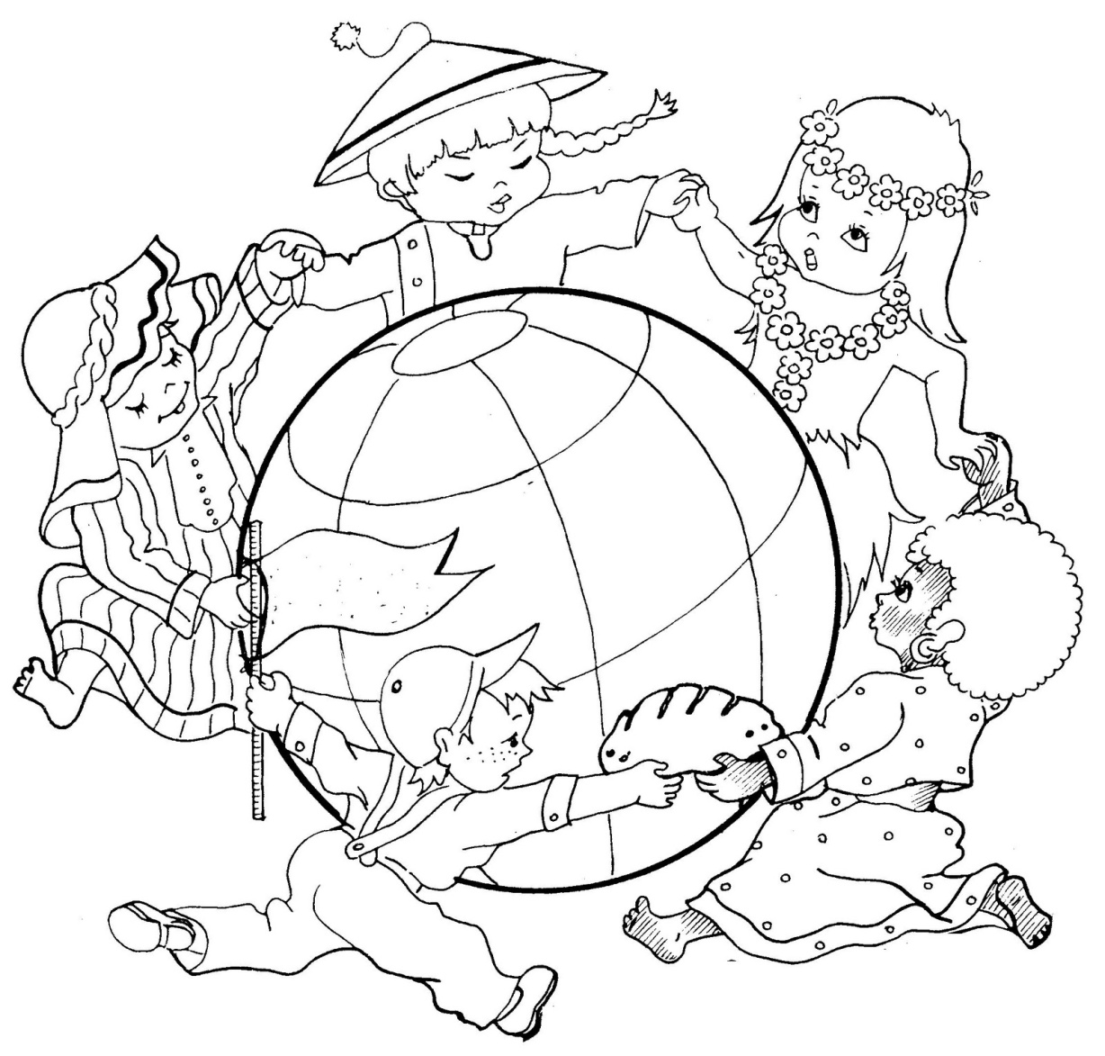
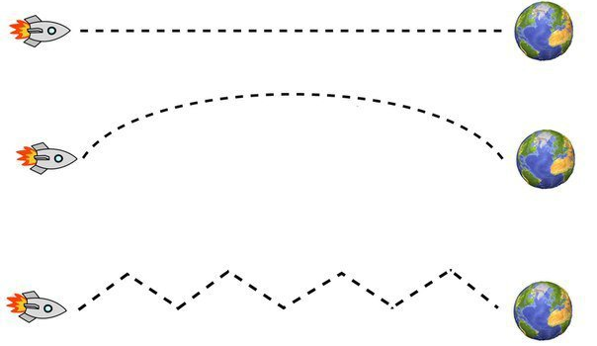

ЛЮДИ! БЕРЕГИТЕ ЗЕМЛЮ!!!

